 | Министерство науки и высшего образования Российской Федерации  Федеральное государственное бюджетное образовательное учреждение высшего образования  «Московский государственный технический университет имени Н.Э. Баумана  (национальный исследовательский университет)» (МГТУ им. Н.Э. Баумана)

Лабораторная Работа №7 «Сбалансированные деревья, хеш–таблицы » Вариант №6
Студент Шахнович Дмитрий Сергеевич
Группа ИУ7-22Б
Название предприятия НУК ИУ МГТУ им. Н. Э. Баумана
Студент | Шахнович Д.С.

Оценка __________________________________
2023 г.

Описание условия задачи
Построить хеш-таблицу по указанным данным. Сравнить
эффективность поиска в сбалансированном двоичном дереве, в двоичном
дереве поиска и в хеш-таблице (используя открытую и закрытую
адресацию). Вывести на экран деревья и хеш-таблицу. Подсчитать среднее
количество сравнений для поиска данных в указанных структурах.
Произвести реструктуризацию хеш-таблицы, если среднее количество
сравнений больше указанного. Оценить эффективность использования
этих структур (по времени и по памяти) для поставленной задачи. Оценить
эффективность поиска в хеш-таблице при различном количестве коллизий и при различных методах их разрешения.
Используя предыдущую программу (задача No6), построить дерево,
например, для следующего выражения: 9+(8*(7+(6*(5+4)-(3-2))+1)). При
постфиксном обходе дерева, вычислить значение каждого узла и результат
записать в его вершину. Получить массив, используя инфиксный обход
полученного дерева. Построить для этих данных дерево двоичного поиска
(ДДП), сбалансировать его. Построить хеш-таблицу для значений этого
массива. Осуществить поиск указанного значения. Сравнить время поиска,
объем памяти и количество сравнений при использовании ДДП,
сбалансированных деревьев и хеш-таблиц.

Техническое задание

Исходные данные:
Для всех структур исходными данными являются целые числа.

Выходные данные:
Программа должна выдавать введенные деревья, хэш-таблицу. При поиске выдавать количество совершенных сравнений. Также должна выдавать замеры поиска числа в различных структурах данных и размеры этих структур.

Описание задания:
Реализация основных методов для ДДП, АВЛ и хэш-таблиц, реализация перевода дерева выражения в выше написанные структуры. Сравнить эффективность структур в поиске.

Способы обращения к программе:
Запуск программы через терминал, затем управление программой с помощью меню. Пункты меню:
1 — Добавить число в ДДП;
2 — Найти число в ДДП;
3 — Удалить число из ДДП;
4 — Вывести ДДП;

5 — Добавить число в АВЛ;
6 — Найти число в АВЛ;
7 — Удалить число из АВЛ;
8 — Вывести АВЛ;

9 — Добавить число в хэш-таблицу;
10 — Найти число в хэш-таблице;
11 — Удалить число из хэш-таблицы;
12 — Реструктуризовать хэш-таблицу;
13 — Вывести хэш-таблицу;

14 — Изменить переменные выражения;
15 — Подсчитать выражение в дереве и занести в массив;
16 — Добавить числа из массива в ДДП;
17 — Добавить числа из массива в АВЛ;
18 — Добавить числа из массива в хэш-таблицу;
19 — Сравнить;
0 — Выход.

Аварийные ситуации:
- Ввод несуществующей команды в меню;
Сообщение: «Ошибка: Некорректная команда.»
- Ошибка ввода/вывода;
Сообщение: «Ошибка функций ввода/вывода.»
- Неудачная попытка работы с файлом
Сообщение: «Ошибка при работе с файлом.»
- Неудачная попытка выделения памяти;
Сообщение: «Ошибка выделения памяти.»
- Ввод литералов или чисел вне запрашиваемого диапазона;
Сообщение: «Ошибка: Некорректный формат ввода.»
- Удаление элемента дерева или хэш-таблицы, которого не существует;
Сообщение: «Ошибка: Элемент не найден.»
- Добавление существующего элемента в дерево или хэш-таблицу;
Сообщение: «Ошибка: Элемент уже существует.»
- Деление на ноль в дереве;
Сообщение: «Ошибка: Деление на ноль.»

Описание структур данных

/// @brief Структура узла бинарного дерева выражения
struct btree_node
{
btree_node *parent; /// Указатель на родителя узла, для корня - NULL
btree_node *left; /// Указатель на левого потомка
btree_node *right; /// Указатель на правого потомка
int data_id; /// Переменная для определения информационной части узла.
/// Если VALUE_ID, то хранится число, Если OPERATION_ID, то хранится символ операции
union
{
int value;
char op;
} data; /// Информационная часть узла
};

/// @brief Структура узла бинарного дерева поиска целых
/// Также используется для АВЛ
struct int_node_t
{
int_node_t *left; /// Указатель на левого потомка
int_node_t *right; /// Указатель на правого потомка
int data; /// Число узла
int height; /// Высота дерева
};

/**
* @brief Узел списка, хранящий целые числа
*
*/
struct int_listnode_t
{
int data; /// Значение - целое
int_listnode_t *next; /// Указатель на следующий элемент
};

/**
* @brief Список со данными узла ввиде ключ-строка - целое число
*
*/
struct int_list
{
int_listnode_t *start; /// Указатель на голову списка
int_listnode_t *end; /// Указатель на хвост списка
};

/// Хеш таблица с открытой адресацией.
/// В качестве хэша числа используется остатток от деления на размер таблицы
struct ohash_table_t
{
int_list *arr; /// Массив списков целых чисел
size_t size; /// Размер таблицы/массива
};

Описание алгоритма
- Вывести пользователю меню и ожидать ввода номера команды;
- В зависимости от выбора пункта провести операцию с текущим деревом символов или провести вычисления на дереве выражений.

При возникновении ошибок или завершения пункта вернуться к выбору пункта меню.

Алгоритм реструктуризации хэш-таблицы.
При реструктуризации таблицы изменяется её размер и все элементы заново распределяются по новым индексам.
Мой алгоритм реструктуризации для таблицы с открытой адресацией следующий:
1) Из исходной таблица переносим все числа в один линейный список(так как при открытой адресации числа и так хранятся в списках, то это позволяет не выделять заново память, а использовать те же списки.)
2) Изменяем размер таблицы на нужный.
3) Расставляем все числа из собранного списка в измененную хэш-таблицу по правилам хэш-функции.
В итоге получаем таблицу нужного размера с корректно расставленными элементами.

Тестовые данные

Позитивные тесты
№ | Описание | Вход | Выход
1 | Добавить число в пустое ДДП | Граф: Пустой  10 | 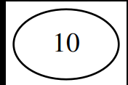
2 | Добавить числа в ДДП с несколькими элементами | 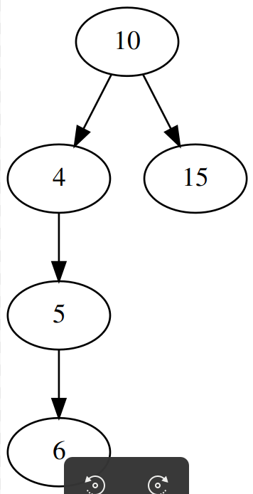  3 | 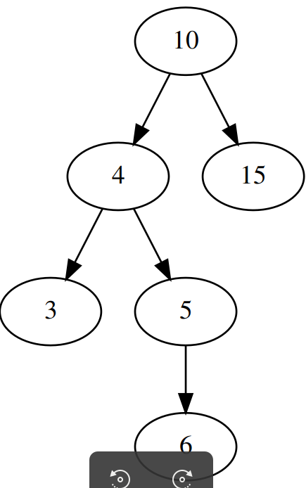
3 | Найти существующее число в ДДП | 6 | Число найдено в дереве.
4 | Удалить лист ДДП | 6 | 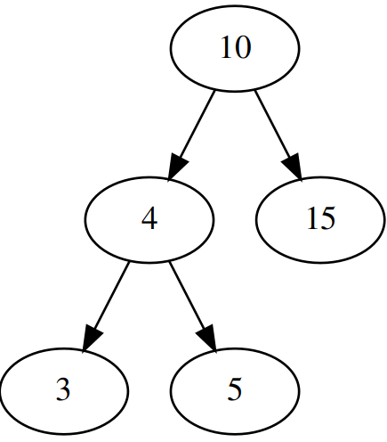
5 | Удалить корень ДДП | 10 | 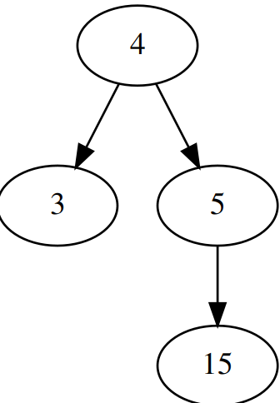
6 | Удалить потомка из середины ДДП | 5 | 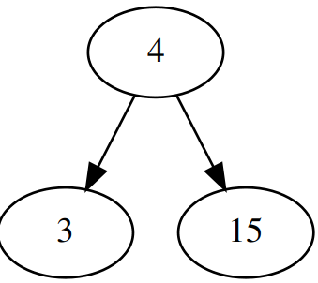
7 | Добавить элемент в АВЛ с нарушением баланса | 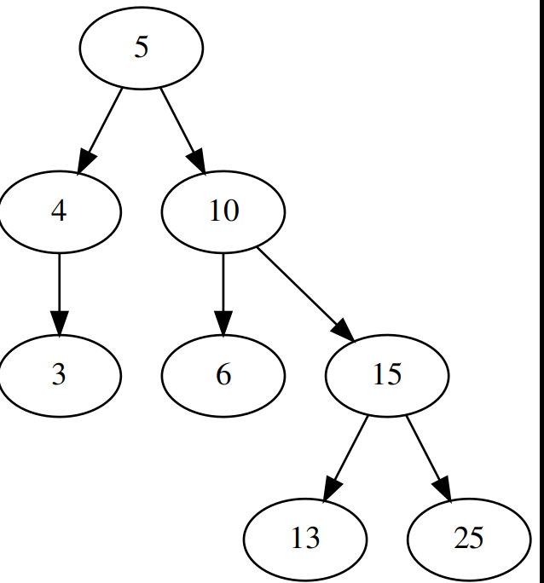  26 | 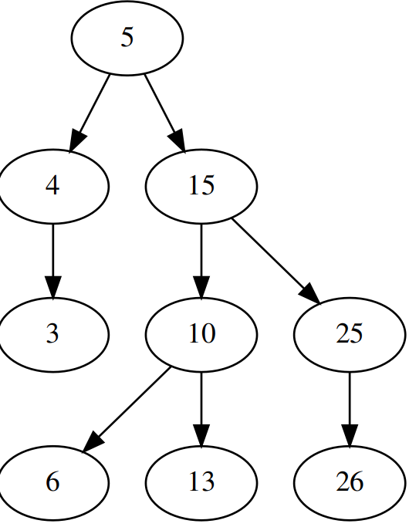
8 | Добавить элемент в АВЛ с нарушением баланса до корня | 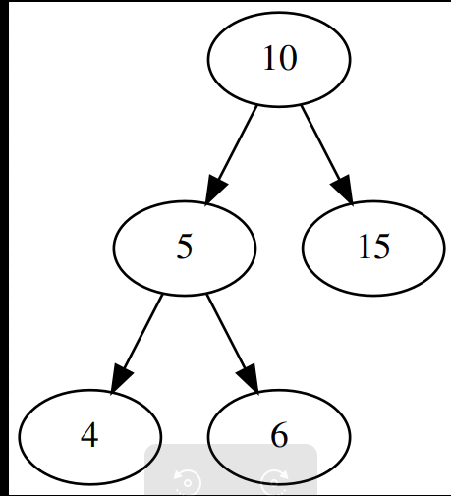  3 | 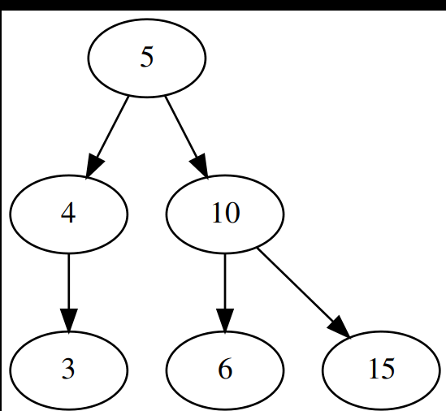
9 | Удалить корень АВЛ | 5 | 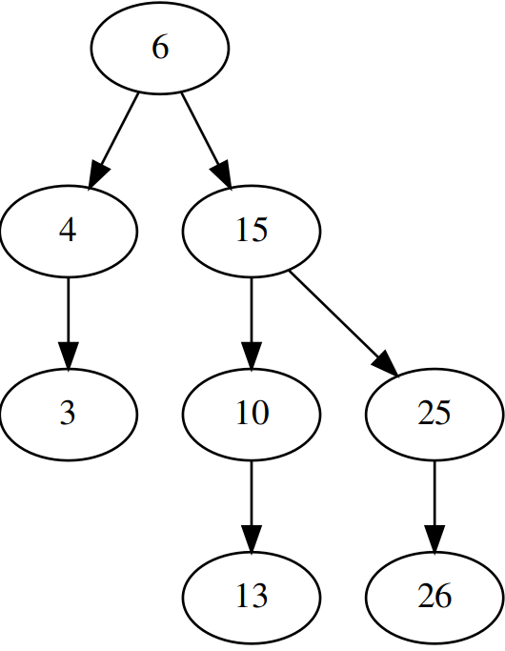
10 | Удалить лист АВЛ с нарушением баланса | 3 | 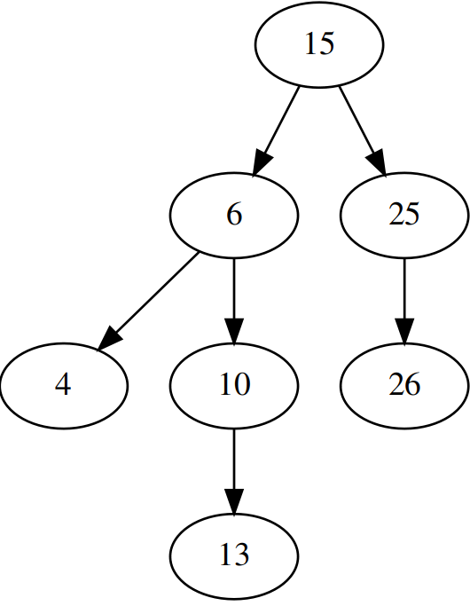
11 | Удалить потомка из середины АВЛ с нарушением баланса | 25 | 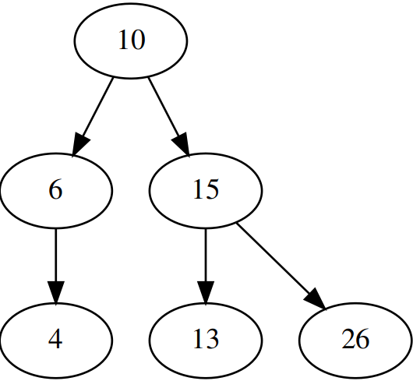
12 | Добавить элемент в хэш таблицу | Таблица:  0 - 25 -> 1245 -> 65 -> 5  1 - 1  2 - 52 -> 32  3 - 123  4 - 64 -> 4  22 | 0 - 25 -> 1245 -> 65 -> 5  1 - 1  2 - 52 -> 32 -> 22  3 - 123  4 - 64 -> 4
13 | Добавить элемент в хэш таблицу в пустой индекс | 0 - 25 -> 1245 -> 65 -> 5  1 - 1  2 - 52 -> 32 -> 22  4 - 64 -> 4  88 | 0 - 25 -> 1245 -> 65 -> 5  1 - 1  2 - 52 -> 32 -> 22  3 - 88  4 - 64 -> 4
14 | Удалить элемент из хэш таблицы | 0 - 25 -> 1245 -> 65 -> 5  1 - 1  2 - 52 -> 32 -> 22  3 - 88  4 - 64 -> 4  4 | 0 - 25 -> 1245 -> 65 -> 5  1 - 1  2 - 52 -> 32 -> 22  3 - 88  4 - 64
15 | Удалить элемент из хэш таблицы, опустошив индекс | 0 - 25 -> 1245 -> 65 -> 5  1 - 1  2 - 52 -> 32 -> 22  3 - 88  4 — 64  64 | 0 - 25 -> 1245 -> 65 -> 5  1 - 1  2 - 52 -> 32 -> 22  3 - 88
16 | Удалить элемент из хэш таблицы из середины списка. | 0 - 25 -> 1245 -> 65 -> 5  1 - 1  2 - 52 -> 32 -> 22  3 - 88  4 - 64 -> 4  1245 | 0 - 25 -> 65 -> 5  1 - 1  2 - 52 -> 32 -> 22  3 - 88  4 - 64 -> 4
17 | Реструктуризовать таблицу с увеличением размера | 0 - 25 -> 1245 -> 65 -> 5  1 - 1  2 - 52 -> 32 -> 22  3 - 88  4 - 64 -> 4  9 | 1 - 1 -> 64  2 - 65  3 - 1245  4 - 22 -> 4  5 - 5 -> 32  7 - 25 -> 52 -> 88
18 | Реструктуризовать таблицу с уменьшением размера | 1 - 1 -> 64  2 - 65  3 - 1245  4 - 22 -> 4  5 - 5 -> 32  7 - 25 -> 52 -> 88  2 | 0 - 64 -> 22 -> 4 -> 32 -> 52 -> 88  1 - 1 -> 65 -> 1245 -> 5 -> 25
Негативные тесты
1 | Ввести некорректный код в меню. | 16 | Ошибка: Некорректная команда.
2 | При запросе числа ввести литерал. | sda | Ошибка: Некорректный формат ввода.
3 | При запросе символа ввести несколько | sdw | Ошибка: Некорректный формат ввода.
4 | Добавить число в дерево или хэш-таблицу, где уже есть это число | Дерево: «a»  a | Ошибка: Элемент уже существует.
5 | Удалить не существующее в дереве или хэш-таблице число | Дерево: «a»  b | Ошибка: Элемент не найден.
6 | Заполнить пустым массивом деревья или хэш-таблицу |  | Пустой массив
7 | Задать выражение в дереве с делением на ноль | 10 / 0 | Ошибка: Деление на ноль.

Замеры эффективности
Замеры выполнения операции проводились 1000000 раз для каждого метода хранения со случайными значениями чисел в выражении. В качестве результата бралось среднее.
Время выполнения вычислений
Время поиска в ДДП, нс | Время поиска в АВЛ, нс | Время поиска в таблице размера 5, нс | Время поиска в таблице размера 10, нс | Время поиска в таблице размера 15, нс | Время поиска в таблице размера 20, нс
47 | 39 | 38 | 33 | 31 | 31

Среднее количество сравнений
Поиск в ДДП, нс | Поиск в АВЛ, нс | Поиск в таблице размера 5, нс | Поиск в таблице размера 10, нс | Поиск в таблице размера 15, нс | Поиск в таблице размера 20, нс
4 | 3 | 2 | 1 | 1 | 1

Объем памяти
ДДП, байт | АВЛ, байт | Хэш-таблица размера 5, байт | Хэш-таблица размера 10, байт | Хэш-таблица размера 15, байт | Хэш-таблица размера 20, байт
408 | 408 | 352 | 432 | 512 | 592
Как видно самым быстрым оказался метод хранения Хэш-таблицей, при этом даже с размером, в котором возникают коллизии. По памяти также выиграла хэш-таблица, если брать размер в 5 элементов. Также как и ожидалось АВЛ-дерево выигрывает обычное дерево за счет сбалансированности.
Интересно заметить, что пр увеличении размера таблицы ускоряется поиск, но только до 20 элементов. Это связано с тем, что в результате выражения получается ~17 чисел и при увеличении размера от 15 до 20 количество коллизий почти не уменьшается и любой поиск происходит за константу.

Ответы на вопросы
1.Чем отличается идеально сбалансированное дерево от АВЛ дерева?
Идеально сбалансированное дерево предполагает, что все его уровни полностью заполнены, кроме, может быть последнего.
В АВЛ деревьях могут заполнены не все уровни, однако должно выполнятся правило, что для любого узла отличие высот его поддеревьев не больше 1.
Например:
Данное дерево не является идеально-сбалансированным, так как 2-ой уровень(начиная с 0) заполнен не полностью, однако оно является АВЛ.
2. Чем отличается поиск в АВЛ-дереве от поиска в дереве двоичного поиска?
Алгоритм поиска ничем не отличается, так как АВЛ — подвид ДДП, однако поиск в АВЛ может выполняться быстрее, так как оно сбалансировано.
3. Что такое хеш-таблица, каков принцип ее построения?
Хэш-таблицей называется массив, который заполнен по принципу, что индекс некоторого элемента есть значение некоторой функции, которая называется хэш-функцией. Это позволяет находить место элемента в массиве за константу.
4. Что такое коллизии? Каковы методы их устранения.
Коллизией называется совпадение значений хэш-функции для различных элементов. Это приводит к тому, что в одной ячейка массива должно лежать два различных значения.
Существует несколько методов разрешения коллизий, например внутреннее хеширование, при котором если ячейка в массиве уже занята, то идем далее с некоторым шагом, пока не найдем свободную.
Еще одним методом разрешения коллизий является метод цепочек, при котором к уже существующему элементу в массиве мы цепляем ссылку на следующий. Таким образом у нас получается массив односвязных списков. Преимуществом этого метода по сравнении с предыдущим является неограниченность количества элементов в таблице, однако такой метод тратит больше памяти.
5. В каком случае поиск в хеш-таблицах становится неэффективен?
При большом числе коллизий поиск в хэш-таблице превращается из константного в линейный и становится неэффективным. Также он становится неэффективным, если хэш-функция вычисляется дольше, чем занял бы поиск в другой структуре.

6. Эффективность поиска в АВЛ деревьях, в дереве двоичного поиска, в хеш-таблицах и в файле?
Как показала практика, самой эффективной оказалась Хэш-таблица. АВЛ обогнала ДДП. И так как в файле происходит линейный поиск, то вероятно все вышеописанные методы будут эффективнее него.

Выводы
Во многих областях возникает задача хранения и быстрого поиска данных. В таких случаях для максимальной оптимизации программист должен выбрать оптимальную структура, которая будет эффективно выполнять эти задачи по памяти и времени.

